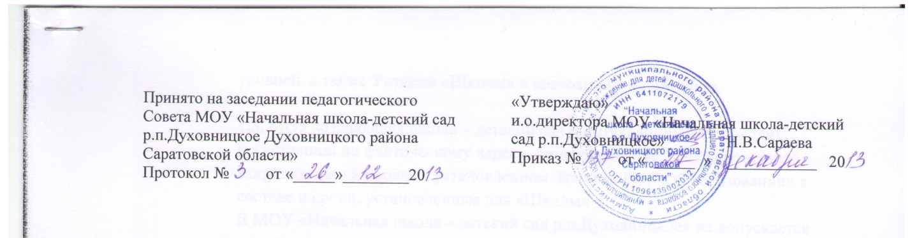

Положение

об организации деятельности по оказанию платных
дополнительных образовательных услуг
в муниципальном образовательном учреждении для детей дошкольного и младшего школьного возраста «Начальная школа-детский сад р.п.Духовницкое Духовницкого района Саратовской области»

1.Общие положения
1.1.Положение об организации деятельности по оказанию платных дополнительных образовательных услуг (в дальнейшем –Положение) в Муниципальном
образовательном учреждении «Начальная школа=детский сад р.п.Духовницкое
Духовницкого района Саратовской области» (далее по тексту –образовательное учреждение), разработано в соответствии с Гражданским Кодексом Российской Федерации, Законом Российской Федерации «Об образовании», Законом Российской
Федерации «О защите прав потребителей», постановлением Правительства РФ от 15 августа 2013 года No706 «Об утверждении Правил оказания платных образовательных услуг», Уставом школы.
1.2.Деятельность по оказанию платных дополнительных образовательных услуг относится к самостоятельной хозяйственной деятельности образовательного учреждения, приносящей доход, и осуществляется на основании Устава.
1.3.Платные дополнительные образовательные услуги оказывают
ся обучающимся (воспитанникам) и населению за рамками образовательных программ и государственных образовательных стандартов на договорной основе.
1.4.Дополнительные образовательные услуги не могут быть оказаны взамен или в рамках деятельности по реализации образовательных программ и государственных образовательных стандартов, финансируемых из бюджета.
1.5.Платные дополнительные образовательные услуги могут быть оказаны исключительно по желанию обучающегося его родителей (законных представителей). Отказ от предлагаемых образовательным учреждением платных дополнительных образовательных услуг не влияет на участие обучающегося (воспитанника) в реализации образовательных программ.
1.6.Положение принимается Педагогическим советом образовательного учреждения и
утверждается директором школы.
1.7.Настоящее Положение является локальным нормативным актом, регламентирующим деятельность образовательного учреждения и определяет порядок и условия предоставления платных дополнительных образовательных услуг.
1.8.Положение принимается на неопределенный срок.
1.9.Изменения и дополнения к Положению принимаются в составе новой редакции Положения на педагогическом совете и утверждаются директором школы на основании приказа.
1.10.После принятия новой редакции Положения предыдущая редакция утрачивает силу.
1.11.Перечень платных дополнительных образовательных услуг на учебный год согласовывается с Педагогическим советом образовательного учреждения
и утверждается приказом директора с учетом спроса на конкретные виды услуг и анализа возможностей образовательного учреждения, по оказанию пользующихся спросом видов услуг.
1.12.В случае изменения видов оказываемых платных образовательных услуг в течение учебного года перечень дополнительных платных услуг подлежит повторному утверждению.
1.13.Перечень платных образовательных услуг утверждается директором
образовательного учреждения.
2. Виды платных услуг.
2.1.Образовательное учреждение оказывает следующие виды платных услуг: образовательные, развивающие, оздоровительные.
2.1.1. Платные образовательные услуги:
-обучение по дополнительным общеобразовательным и учебным программам;
-репетиторство;
-занятия с обучающимися углубленным изучением предметов;
-организация различных кружков;
-другие услуги, не предусмотренные соответствующими образовательными программами и государственными образовательными стандартами.
2.1.2.Дополнительные платные сопутствующие услуги, связанные с учебно-
воспитательным процессом:
-информационные услуги, в том числе, использование компьютерной техники для выполнения работ, связанных с учебно-воспитательным процессом;
-тиражирование учебно-методических материалов, а также, связанные
с ними обслуживание техники и приобретение расходных материалов;
-организация досуговой деятельности обучающихся;
-организация фото-и видео-съемки обучающихся;
-другие виды услуг.
2.1.3. Развивающие услуги: обучение на музыкальных инструментах,
фотографированию, вязанию, танцам и другие.
Оздоровительные услуги: создание различных секций и групп по укреплению здоровья (гимнастика, катание на коньках, лыжах, различные игры, общефизическая подготовка и другие, выходящие за рамки обязательной программы).
2.2.Перечень дополнительных платных образовательных услуг формируется на основе изучения спроса обучающихся (воспитанников) и их родителей (законных представителей) обучающихся (воспитанников) на дополнительное образование и услуги, сопутствующие образовательному процессу.
2.3.Изучение спроса осуществляется образовательным учреждением путем опросов,
собеседований, приема обращений и предложений от граждан.
2.4.К платным образовательным услугам не относятся:
-обучение по основным образовательным программам в классах (группах) с меньшим количеством учеников, чем это установлено;
-снижение установленной наполняемости классов (групп); деление их на подгруппы при реализации основных образовательных программ;
-обучение по основным образовательным программам повышенного уровня и направленности в школах (классах) с углубленным изучением отдельных предметов (гимназиях, лицеях, дошкольных образовательных учреждениях);
-факультативные, индивидуальные и групповые занятия, курсы по выбору обучающихся за счет часов, отведенных на усвоение основных образовательных программ;
-сдача экзамена в порядке экстерната;
-дополнительные занятия с неуспевающими обучающимися;
-психологическое сопровождение образовательного процесса;
-проведение индивидуального консультирования по вопросам психологической помощи обучающимся.
3.Порядок поступления и расходования средств получения от оказания платных образовательных услуг
3.1.Порядок оплаты платных услуг
3.1.1.Средства, поступившие в образовательное учреждение от оказания платных
услуг, поступают на лицевой счет школы.
3.1.2.Оплата за предоставляемые платные образовательные услуги производится ежемесячно (может производиться за квартал, полугодие).
3.1.3.Потребитель оплачивает услуги по безналичному расчету, через отделение
Сберегательного Банка РФ, по квитанциям, не позднее 10 числа текущего месяца.

